Идентификация трещиноподобных дефектов в составных упругих телах сложной геометрии

Е.В. Борисова, П.В. Васильев
Донской государственный технический университет, Ростов-на-Дону

Аннотация: В статье рассматривается идентификация внутренних трещиноподобных дефектов ультразвуковым анализом на основе аппарата искусственных нейронных сетей. Рассмотрены модели сечения трубы, усиленной тонкой кольцевой накладкой и полуплоскости, усиленной полосой. Проведено исследование влияния различных физических и геометрических параметров исследуемых объектов на показатели обучения нейронных сетей. Установлена оптимальная структура нейронной сети и форма обучающих векторов.
Ключевые слова: трещиноподобный дефект, функциональные покрытия, накладка, метод конечных элементов, ультразвуковой неразрушающий контроль, искусственные нейронные сети.
Введение
Непрерывное повышение требований к надежности и безопасности работы оборудования промышленных предприятий предопределяет широкое применение физических методов и приборов неразрушающего контроля качества. Неразрушающий контроль является неотъемлемой частью технического диагностирования и используется для оценки технического состояния узлов промышленного оборудования без применения разрушающих операций. Среди методов неразрушающего контроля ведущее положение занимает ультразвуковой контроль. Он основан на способности звуковых волн отражаться от границы раздела двух упругих сред, обладающих разными акустическими свойствами[1-4].
Симуляция распространения ультразвуковой волны в твердых телах может быть проведена методом конечных элементов (МКЭ)[5]. В качестве инструмента исследования был выбран программный комплекс COMSOL. С помощью этого программного комплекса решались задачи моделирования распространения ультразвуковой волны в трубе, усиленной тонкой кольцевой накладкой (задача А) и полуплоскости, усиленной полосой (задача В).
На данный момент актуальной задачей является идентификация дефекта с последующей его локализацией. Эта проблема относится к области неразрушающего контроля свойств и параметров объекта в обратных задачах механики деформируемого твёрдого тела[6].
Современные вычислительные средства позволяют применять для решения задач идентификации новые методы и технологии, в том числе основанные на механизме искусственных нейронных сетей (ИНС).
Постановка прямой и обратной задач
В прямой задаче рассматриваются колебания, возникающие в упругом теле, которые описываются следующей краевой задачей:
$σ_{\text{ij,j}}=−ω^{2}u_{i}, σ_{\text{ij}}{\text{=c}}_{\text{ijkl}}u_{\text{k,l}}, \text{i=}\text{1,2,3}$ (1)
$u_{i}|_{S_{u}}{\text{=u}}_{i}^{(0)}, σ_{\text{ij}}n_{j}|_{S_{t}}{\text{=p}}_{i}, σ_{\text{ij}}n_{j}|_{S_{d}}{\text{=q}}_{i}$, (2)
где $u_{i}$ - искомые компоненты вектора смещений, $u_{i}^{(0)}$ и $p_{i}$, $q_{i}$ - известные компоненты вектора смещений и поверхностных нагрузок, $σ_{\text{ij}}$ и $c_{\text{ijkl}}$ - компоненты тензоров напряжения и упругих постоянных; $ρ$ - плотность; $ω$ - круговая частота, $S_{d}$- внутренние поверхности трещины [7].
В задачах идентификации дефектов (трещин, включений, полостей) требуется определить их конфигурацию, поэтому поверхности $S_{d}$ являются неизвестными, что относит рассматриваемые проблемы к обратным геометрическим задачам теории упругости. Далее будем считать, что берега трещины не взаимодействуют и свободны от напряжений. Для решения обратных задач реконструкции поверхности $S_{d}$ необходима некоторая дополнительная информация кроме той, что содержится в краевых условиях (2). Такой дополнительной информацией может служить $\overline{U}$ - волновое поле смещений, измеренное на свободной поверхности:
$S_{0}$ $u_{i}|_{S_{0}}{\text{=U}}_{i}(\text{x,} ω)$, при $x∈S_{0}$ и $ω∈[ω_{b}, ω_{e}]$ (3)
На основе этого получается дискретизированная информация: $Ω$ - набор собственных частот
$Ω=\left\{ω_{\text{r1}}, ω_{\text{r2}}, \text{.}\text{.}\text{.}, ω_{\text{rN}}\right\}$ (4)
или $Ψ$ - набор амплитуд смещений при установившихся колебаниях в $x_{k}$ - некотором наборе точек (позиционное сканирование) и при $ω_{m}$ - наборе частот (частотное сканирование)
$Ψ= \left\{U_{i}(x_{k}, ω_{m})| \text{k=}\text{1,2,}\text{.}\text{.}\text{.}\text{,K,} \text{m=}\text{1,2,}\text{.}\text{.}\text{.}\text{,M}\right\}$ при $x_{k}∈S_{0}$ и $ω_{m}∈[ω_{b}, ω_{e}]$ (5)
Таким образом, в виде $Ω$ или $Ψ$ имеем некоторый дискретный набор входной информации $X$.
Рассматриваются задачи идентификации дефектов:
- в трубе, внутренний радиус которой R1, внешний R2, ослабленной прямолинейной трещиной. Внутренняя поверхность трубы усилена тонкой накладкой толщиной h. (Задача А)
- в полуплоскости, ослабленной прямолинейной трещиной длины 2a, расположенной на расстоянии d от границы перпендикулярно к ней. Граница полуплоскости подкреплена полосой, занимающей область -∞ < x < ∞, 0 ≤ y ≤ h. Верхняя граница полосы свободна от напряжения. (Задача В)
Параметры имитационных моделей исследуемых объектов представлены в таблицах № 1, № 2.
Таблица № 1
Параметры трубы
Диаметр трубы | 720
Толщина стенки трубы | 9 мм
Толщина кольцевой накладки | 0.27 мм
Материал стенки трубы | Сталь (E = 210 ГПа, v = 0.28)
Материал кольцевой накладки | Алюминий (E = 382 ГПа, v = 0.35)
Таблица № 2
Параметры составной полуплоскости
Толщина полосы | 2 мм
Материал полуплоскости | Сталь (E = 210 ГПа, v = 0.28)
Материал полосы | Вольфрам (E = 350 ГПа, v = 0.29)
Метод идентификации дефекта
Идентификация дефекта основана на излучении в исследуемый объект и последующем принятии отраженных ультразвуковых колебаний и дальнейшем анализе полученных данных с целью определения наличия дефектов, а также их размера, положения, глубины залегания.
Проведя ряд экспериментов над исследуемым объектом, и проанализировав их результаты, можно сделать выводы о структуре и характеристиках самого объекта, в том числе и о возможных дефектах. При этом прибегнув к уникальным возможностям аппарата искусственных нейронных сетей, анализ полученных результатов можно проводить более продуктивно[7].
Для моделирования распространения ультразвуковой волны применяется программный комплекс COMSOL с модулем Solid Mechanics в режиме Time Dependent. Источником ультразвуковых возмущений являются точки находящаяся на внешней поверхности полосы. При моделировании сигнала использовались параметры приведенные в таблице № 3.
Таблица № 3
Параметры моделирования распространения ультразвуковой волны
№ п/п | Материал | Плотность материала, кг/м³ | Скорость звука, м/с
1 | Сталь | 7850 | 5850
2 | Алюминий | 2698 | 5200
3 | Вольфрам | 19300 | 5174

Длины волн соответственно равны:
$$λ_{\text{стали}}=\frac{С_{\text{стали}}}{\text{10}∗{\text{10}}^{6}с^{−1}}=0\text{.}\text{000585} м$$
$$λ_{\text{алюминия}}=\frac{С_{\text{алюминия}}}{\text{10}∗{\text{10}}^{6}с^{−1}}=0\text{.}\text{00052} м$$
$$λ_{\text{вольфрама}}=\frac{С_{\text{вольфрама}}}{\text{10}∗{\text{10}}^{6}с^{−1}}=0\text{.}\text{0005174} м$$
Ультразвуковой сигнал частотой 10 МГц представлен в виде функции синуса с примененной к ней функцией окна Хеннинга. Входной сигнал создается на основе ранее сгенерированных данных, с применением линейной интерполяции. На рис. 1 представлена форма входного сигнала в его временной области.
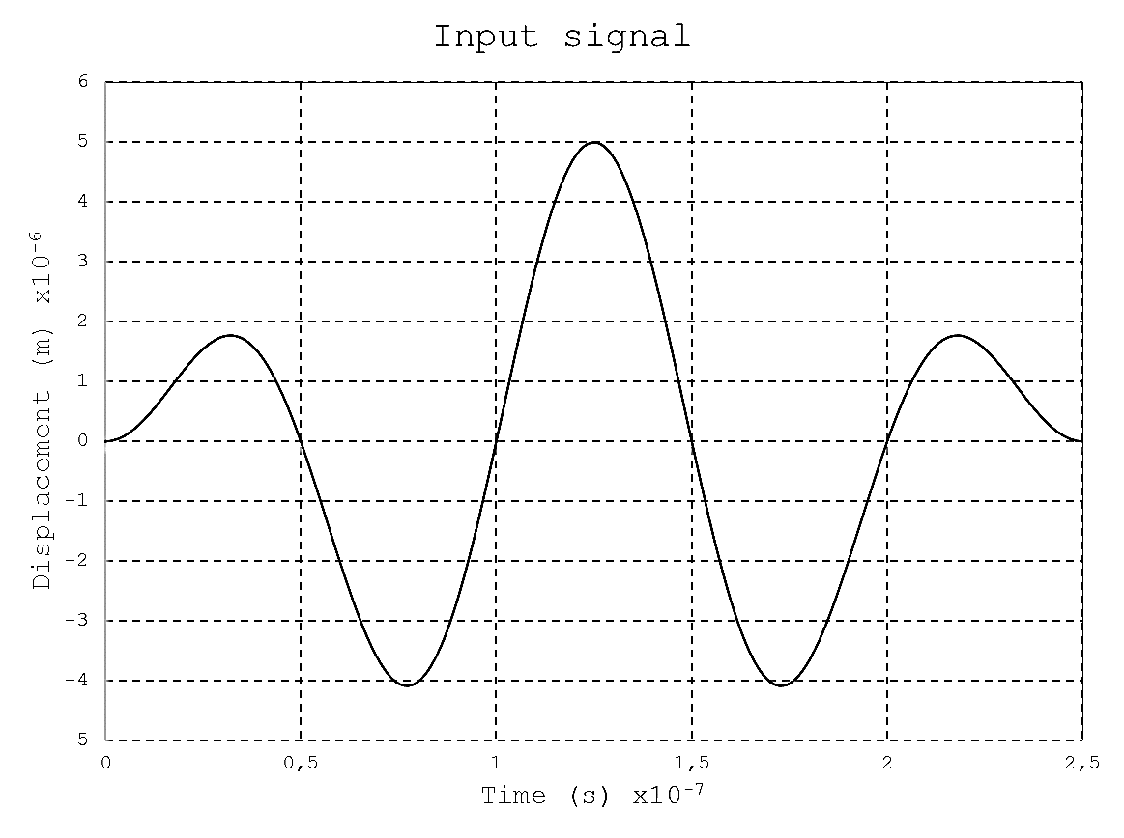
Рис. 1. – Форма входного сигнала
Конечно-элементное моделирование
Дефект моделируется разрезом с не взаимодействующими между собой берегами. Особое внимание уделяется построению сетки конечных элементов и её детализации в области дефекта, что показано на рис. 2 для задач А и В соответственно.
В данных моделях размер конечного элемента установлен как λ_{L}/8 = 7,3125 × 10⁻⁸ м, где λ_{L} длина продольной ультразвуковой волны, распространяющейся в направлении начальных возмущений.

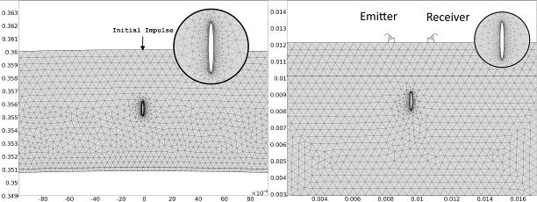
Рис.2. - Фрагменты моделей составных тел в пакете COMSOL:
слева – трубы, справа - полуплоскости
Критическое время шага ∆t, используемое в решении методом конечных элементов, с применением выбранного решателя (Time dependent) равно ∆x/C_{ph}. Где C_{ph} - фазовая скорость ультразвуковой волны. Так как в данной работе рассматриваются только продольные ультразвуковые волны, C_{ph} установлено равным скорости продольной волны в стале и равна 5850 м/с. Для значения размера конечного элемента ∆x_{max} = 7,3125×10⁻⁸м критическое значение ${Δt}_{\text{кр}}=\frac{Δ x_{\text{max}}}{C_{\text{ph}}}=1,3×{\text{10}}^{−8} c$. Для получения более корректного результата было принято решение установить величину времени шага меньшей чем ∆t_{кр} и равной 1×10⁻⁸c.
Проведение расчетов модели
В рамках поставленных задач было проведено определенное количество расчетов моделей при различных параметрах трещиноподобного дефекта.
Для задач А, B размер трещиноподобного дефекта варьируется в пределах от 10% до 40% от толщины стенки трубы и от 1,5% до 5% от толщины полосы соответственно.
Положение дефекта в задаче А определено значениями:
- Отступ в 10% от толщины стенки трубы от внутренней поверхности;
- Отступ в 10% от толщины стенки трубы от внешней поверхности;
- Угол поворота трещины.
Положение дефекта в задаче B определено значениями:
- Расстояние до центра трещиноподобного дефекта от внешней границы полуплоскости;
- Угол поворота трещины.
На рис. 3 показано распространение ультразвуковой волны в трубе и составной полуплоскости соответственно.
В результате расчетов имитационной модели, проведенных посредством комплекса COMSOL, были получены временные характеристики ультразвуковой волны для ранее определенных комбинаций параметров дефекта (рисунки 4 и 5 одна из комбинаций) с выделенными участками сигнала, являющимися ключевыми в процессе идентификации дефекта.
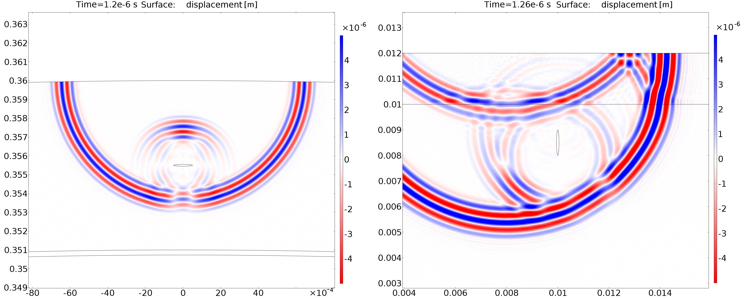
Рис. 3. – Распространение и отражение ультразвуковой волны в области дефекта: слева – модель трубы, справа – модель полуплоскости
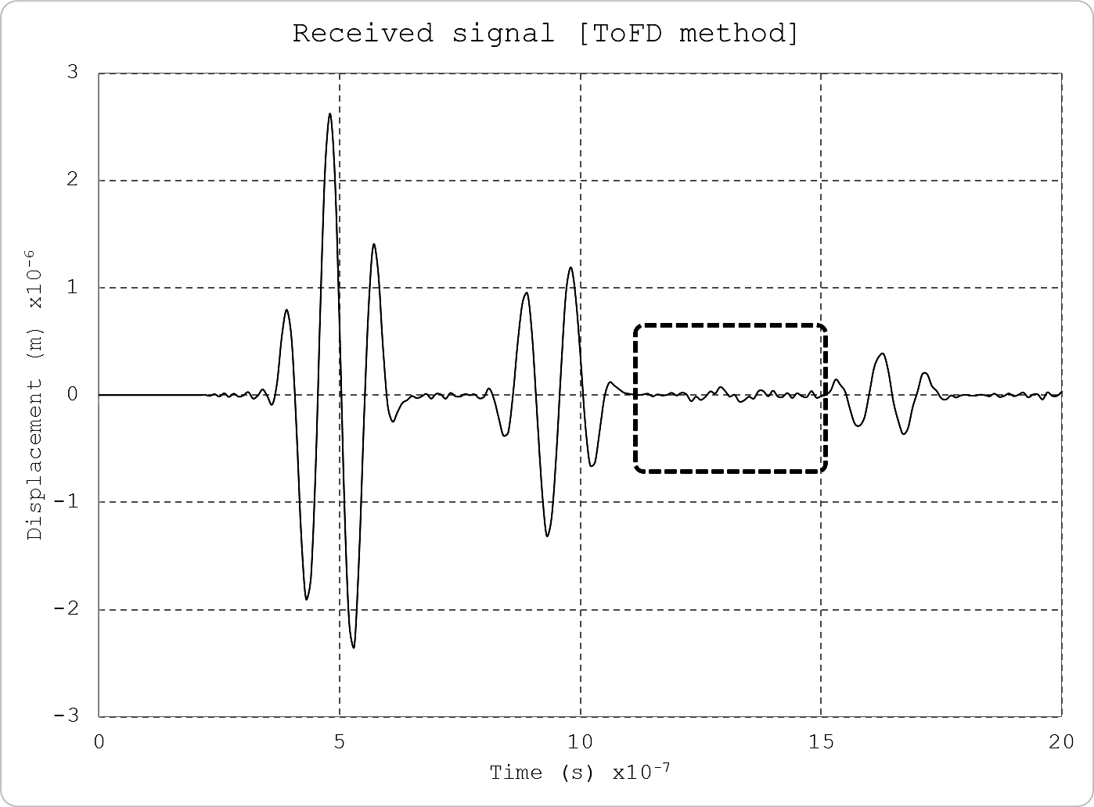
Рис. 4. – Характеристика ультразвуковой волны на внешней поверхности составной полуплоскости, полученной дифракционно-временным методом

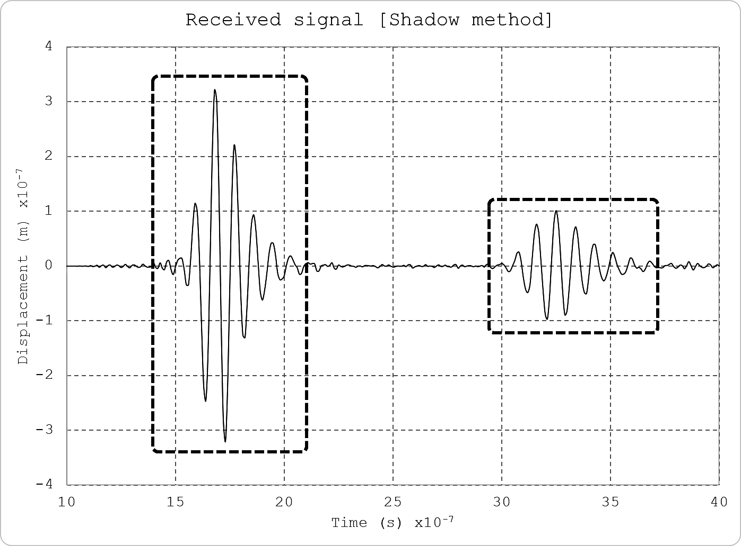
Рис. 5. – Характеристика ультразвуковой волны на внешней поверхности трубы, полученной при анализе теневым-методом

Использование нейронных сетей
Нейронные сети - это инструмент нелинейного моделирования. Обычно они используются для моделирования сложных связей между входами и выходами для нахождения закономерностей в данных.
Построение обучающей выборки является важным шагом при решении поставленной задачи. Выборка влияет на дальнейшее обучение, функционирование и результативность применения аппарата искусственных нейронных сетей. Для получения амплитудно-частотных характеристик собственных колебаний исследуемого объекта применяется дискретное преобразование Фурье (ДПФ). После применения ДПФ получаются пары значений частот и амплитуд. Из этих пар выделяются наиболее значимые. Каждому набору параметров трещины соответствует одна характеристика ультразвуковой волны [8-10].
В результате, подготовленный обучающий вектор состоит из 10 амплитудно-частотных пар для каждого из сигналов (испускаемого и отраженного (рис. 4, 5)), а так же их временных границах.
Для обучения ИНС производится кодирование обучающей выборки во входные вектора ИНС. Частью процедуры кодирования является нормализация данных. Под нормализацией мы будем понимать отображение данных на интервал [0,1].
Было установлено, что наиболее оптимальными активационными функциями, в контексте поставленной задачи, являются: скрытая Sigmoid Stepwise (пошаговая аппроксимация к сигмовидной функции) и выходная Sin Symmetric (периодическая синусоидальная активационная функция). Наиболее оптимальным алгоритмом обучения нейронной сети, для решения поставленной задачи, является Resilient Propagation (RProp). Для обучения было использовано 10 000 эпох, такое количество оптимально в рамках поставленной задачи. Такого количества эпох хватает для корректного обучения искусственной нейронной сети, при этом достигается удовлетворительный уровень её работы.
После окончания процесса обучения нейронной сети, происходит подача ранее не известных данных на вход, а на выходе получаются значения, характеризующие параметры дефекта.
В данном исследовании получены результаты работы обученной ИНС для трубы, при этом обучающая выборка строилась на основе данных, полученных с внешней поверхности трубы, что моделирует эхо-метод акустического контроля. На рисунке 6 представлены результаты работы ИНС, обученной на основе данных, полученных как с внешней, так и с внутренней поверхности трубы. Что является комбинацией эхо и теневого методов акустического контроля. В случае составной полуплоскости использовались обучающие выборки, полученные при моделировании анализа дифракционно-временным и эхо-методами акустического контроля.

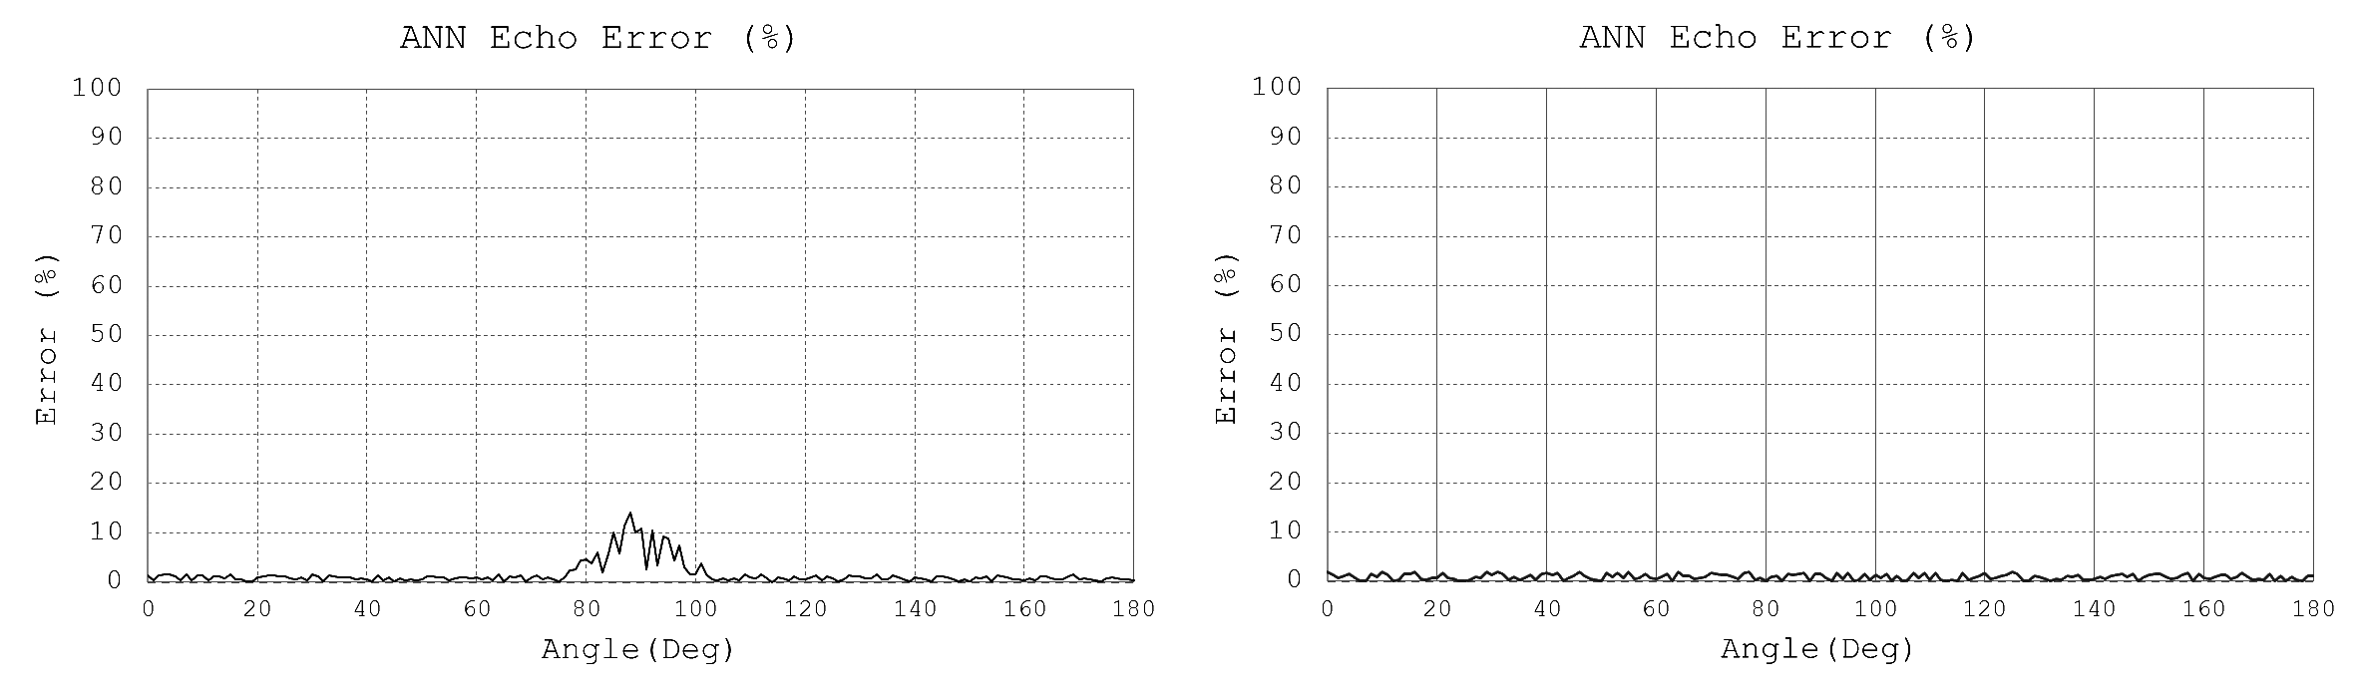
Рис. 6. – Ошибка работы ИНС: слева - комбинация эхо и теневого методов для трубы, справа - комбинация эхо и дифракционно-временного методов для полуплоскости

Для составной полуплоскости получены результаты работы ИНС, на основе данных, полученных при моделировании эхо-метода акустического контроля, и при комбинации эхо и дифракционно-временного методов акустического контроля (рисунок 6).
Анализ полученных результатов показал, что в задаче A средняя ошибка идентификации дефекта в случае с использованием эхо-метода составляет 22,74%, а с применением комбинации эхо и теневого методов 0,72%.
В задаче B средняя ошибка идентификации дефекта в случае с использованием эхо-метода составляет 19,48%, а с применением комбинации эхо и дифракционно-временного методов 0,5%.

Исследование выполнено при финансовой поддержке РФФИ в рамках научного проекта № 14-08-00142_а.
Литература
- Герасимов В.Г., Покровский А.Д., Сухоруков В.В. Неразрушающий контроль. М.:Высшая школа, 1992. 424 с.
- Ермолов И.Н., Алешин Н.П., Потапов А.И. Неразрушающий контроль. Акустические методы контроля. М.: Физмалит, 1991. 283 с.
- Willcox, M.A., 2003. A Brief Description of NDT Techniques. Toronto: NDT Equipment Limited, 54 p.
- Деренский И.Г. Применение поверхностных волн для контроля железнодорожных рельсов // Инженерный вестник Дона, 2011, №1 URL: ivdon.ru/magazine/ archive/n1y2011/370.
- Черпаков А.В., Соловьев А.Н., Чакраверти С., Гриценко В.В., Бутенко Ю.И. Сравнение колебаний стержневой конструкции с дефектом при конечно-элементном и аналитическом моделировании// Инженерный вестник Дона, 2014, №4 URL: ivdon.ru/magazine/archive/N4y2014/2585.
- Ватульян А.О. Обратные задачи в механике деформируемого твёрдого тела. М.: Физматлит, 2007. 224 с.
- Соловьев А.Н., Курбатова П.С., Сапрунов Н.И., Шевцов С.Н. Об использовании нейронных сетей в задачах определения дефектов в упругих телах // Материалы X международной конференции «Современные проблемы механики сплошной среды». 2006. С. 175-180.
- Соловьев А.Н., Соболь Б.В., Краснощеков А.А. Идентификация и исследование критического состояния поперечной трещины в полосе c накладкой на основе искусственных нейтронных сетей // Дефектоскопия. 2014. №8. С. 23-36.
- Sikora, R. and T. Chady, 1998. Neural network approach to crack identifi cation. International Journal of Applied Electromagnetics and Mechanics, 9: 391-398.
- Waszczyszyn, Z. and L. Ziemianski, 2001. Neural networks in mechanics of structures and materials, new results and prospects of applications. Computers and Structures, 79: 2261-2276.
References
- Gerasimov V.G., Pokrovskiy A.D., Sukhorukov V.V. Nerazrushayushchiy kontrol'.[ Non-destructive control]. M.:Vysshaya shkola, 1992. 424 p.
- Ermolov I.N., Aleshin N.P., Potapov A.I. Nerazrushayushchiy kontrol'. Akusticheskie metody kontrolya. [Non-destructive control. Acoustic control methods]. M.: Fizmalit, 1991. 283 p.
- Willcox, M.A., 2003. A Brief Description of NDT Techniques. Toronto: NDT Equipment Limited, 54 p.
- Cherpakov A.V., Solov'ev A.N., Chakraverti S., Gricenko V.V., Butenko Ju.I. Inženernyj vestnik Dona (Rus), 2011, №1 URL: ivdon.ru/magazine/archive/n1y2011/370.
- Derenskiy I.G. Inženernyj vestnik Dona (Rus), 2014, №4 URL: ivdon.ru/magazine/archive/N4y2014/2585.
- Vatul'jan A.O. Obratnye zadachi v mehanike deformiruemogo tvjordogo tela. [Inverse problems in solid mechanics]. M.: Fizmatlit, 2007. 224 p.
- Solov'ev A.N., Kurbatova P.S., Saprunov N.I., Shevcov S.N. X mezhdunarodnaya konferentsiya «Sovremennye problemy mehaniki sploshnoj sredy»: materialy. (Proc. X International Symp. “Modern Problems of Continuum Mechanics”) 2006, pp. 175-180.
- Solov'ev A.N., Sobol' B.V., Krasnoshhekov A.A. Defektoskopija. 2014. №8. pp. 23-36.
- Sikora, R. and T. Chady, 1998. International Journal of Applied Electromagnetics and Mechanics, 9: 391-398.
- Waszczyszyn, Z. and L. Ziemianski, 2001. Computers and Structures, 79: 2261-2276.

